COMUNICATO STAMPA
Per diffusione immediata

Svelate le tratte ferroviarie ad alta velocità più trafficate in Italia
E come risparmiare su ogni viaggio con Carta viaggio smart

● Roma–Milano, Napoli–Milano e Roma–Firenze
tra le tratte ferroviarie domestiche più prenotate in Italia
● I dati di Trip.com mostrano i prezzi medi dei biglietti sulle principali tratte e operatori ferroviari, confrontabili e prenotabili in un’unica piattaforma
● "Carta Viaggio Smart offre il 20% di sconto sulle prenotazioni, ideale per i viaggiatori frequenti: il risparmio si applica fino a 50 viaggi all'anno.

Roma, 26 maggio 2026 - Trip.com, piattaforma internazionale di servizi di viaggio one-stop - ovvero che raccoglie in un unico spazio la possibilità di acquistare voli, treni, hotel e molto altro -, ha rivelato le tratte ferroviarie ad alta velocità più prenotate in Italia. I collegamenti tra Roma, Milano, Firenze e Napoli guidano la domanda nei primi mesi del 2026, segnando una domanda sostenuta per i viaggi in treno lungo le principali direttrici del Paese.

Molte delle tratte più popolari seguono il principale asse nord-sud, collegando importanti poli economici e culturali come Milano, Roma e Napoli. Tempi di percorrenza sempre più competitivi rendono, inoltre, più accessibili viaggi in giornata o soggiorni brevi, evidenziando la forza della rete ferroviaria ad alta velocità italiana nel supportare una mobilità più flessibile.

Le tratte ferroviarie domestiche più prenotate dall’inizio dell’anno

1. Napoli–Milano
2. Milano–Roma
3. Roma–Firenze

Prezzi medi dei biglietti sulle piattaforme Trip.com
I dati offrono anche una panoramica dei prezzi medi sulle tratte più trafficate in Italia, aiutando i viaggiatori a orientarsi meglio nella pianificazione degli spostamenti sui servizi ad alta velocità dei principali operatori nazionali, Trenitalia e Italo, entrambi prenotabili su Trip.com.
• Milano–Torino: €30,79
• Roma–Firenze: €34,25
• Venezia–Milano: €39,13
• Roma–Bologna: €48,93
• Firenze–Milano: €51,08
• Bologna–Napoli: €60,30
• Torino–Roma: €63,69
• Roma–Milano: €63,74
• Napoli–Milano: €70,24
Le tratte più brevi, come Milano–Torino e Roma–Firenze, si confermano tra le più convenienti, mentre i collegamenti più lunghi lungo l’asse nord-sud, come Napoli–Milano, tendono a registrare tariffe medie più elevate.
Quando viaggiare e come risparmiare

Sulle tratte ad alta velocità più richieste, le fasce orarie tra la tarda mattinata e il primo pomeriggio — al di fuori degli orari di punta business — sono generalmente più tranquille e spesso più convenienti, per un'esperienza più rilassante e tariffe migliori.
Prenotare con tre o quattro settimane di anticipo aiuta inoltre ad assicurarsi le tariffe migliori, solitamente disponibili in quantità limitata.

Carta viaggio smart: più risparmio per chi viaggia spesso in treno

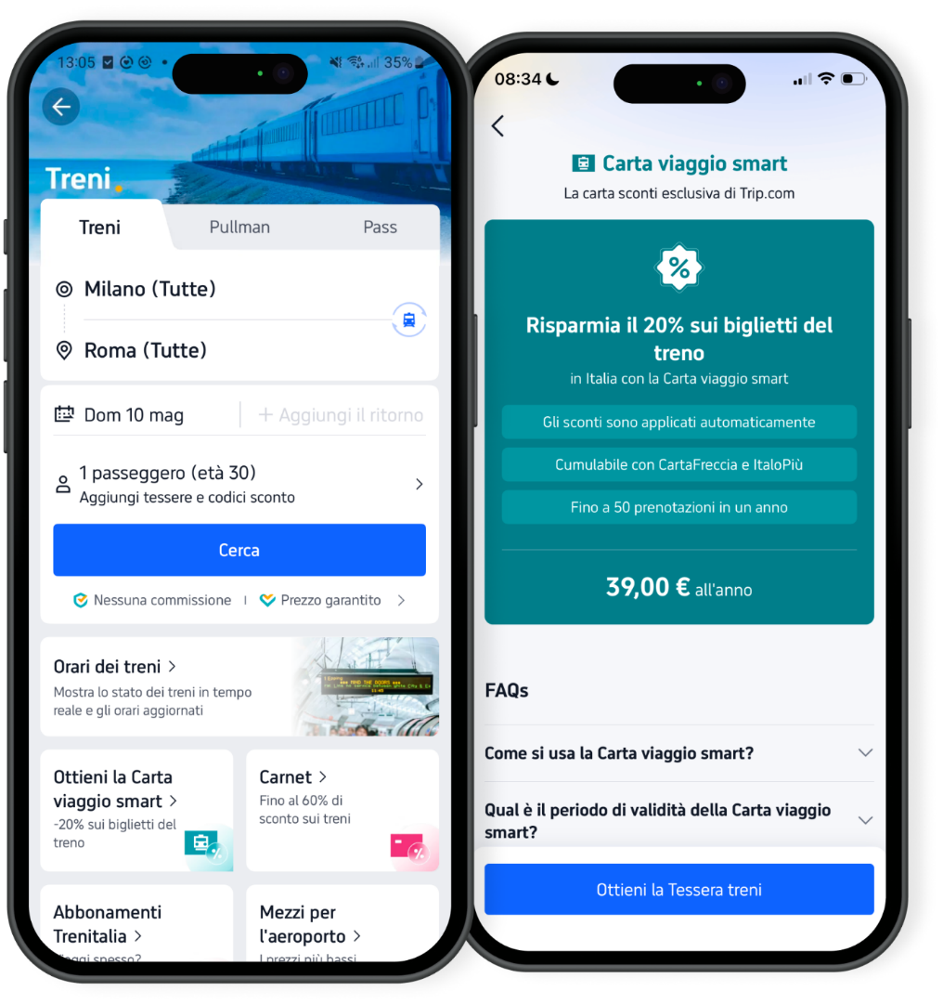

Con la crescente domanda di mobilità ferroviaria, i viaggiatori cercano sempre più soluzioni che combinino flessibilità, semplicità di prenotazione e convenienza. In questo contesto, Trip.com lancia in Italia la Carta Viaggio Smart, pensata per chi si sposta frequentemente in treno e vuole risparmiare su più tratte e operatori.

La carta si rivolge a chi viaggia in treno con regolarità, ma non abbastanza spesso da giustificare un abbonamento tradizionale: pendolari occasionali, professionisti che si spostano alcune volte al mese, studenti, o chi alterna viaggi di lavoro e personali. A differenza degli abbonamenti classici, non vincola a una singola tratta, categoria di treno o compagnia ferroviaria, offrendo così un modello decisamente più flessibile.

Disponibile al costo di 39 euro, Carta viaggio smart consente di ottenere uno sconto immediato del 20% su ogni prenotazione, fino a un massimo di 50 prenotazioni all’anno. La carta è utilizzabile su tutti i servizi inclusi Trenitalia e Italo, senza limitazioni legate alla tratta o alla tipologia di treno.

Il risparmio può diventare significativo già dopo pochi viaggi: su un biglietto da 50 euro, ad esempio, la carta si ripaga dopo quattro prenotazioni, mentre gli spostamenti successivi permettono di accumulare ulteriori vantaggi.

L'iniziativa si inserisce in un mercato in crescita: il treno rafforza il proprio ruolo nella mobilità degli italiani, soprattutto sulle tratte ad alta velocità, mentre cresce la domanda di strumenti digitali per confrontare opzioni, prenotare facilmente e accedere a tariffe più convenienti — tutto in un'unica piattaforma.

(Fine)

Informazioni su Trip.com
Trip.com è un fornitore internazionale di servizi di viaggio one-stop, disponibile in 27 lingue, in 48 paesi e regioni, e con supporto per 44 valute locali. Grazie a un’ampia rete di oltre 1,7 milioni di hotel e voli offerti da più di 680 compagnie aeree, insieme a oltre 350.000 attrazioni e prodotti turistici, Trip.com copre 3.500 aeroporti in 220 paesi e regioni. Il servizio clienti multilingue di Trip.com, attivo 24 ore su 24 e 7 giorni su 7, aiuta milioni di clienti in tutto il mondo a «creare la migliore esperienza di viaggio». Prenota il tuo prossimo viaggio su Trip.com.

Agenzia di stampa Open Mind Consulting
Angela Marini | Marilisa Bruno
Open Mind Consulting
T: +39 011 19273572
E: angela@openmindconsulting.it | marilisa@openmindconsulting.it

Company Contact Trip.com
Francesca Mazza
Head of PR Europe
Mail: francesca.mazza@trip.com
Mobile: +44 736 54 36 259

